ASSUNTO: Indica-se ao Excelentíssimo Senhor Prefeito Municipal Carlos Nelson Bueno através da Secretaria competente, para que seja feita a remoção das placas decorativas da caixa d’água da CEMPI Pedagoga Géssia Cristina Cruz Mazon, Jd. Paulista.

DESPACHO

SALA DAS SESSÕES ____/____/_____

PRESIDENTE DA MESA

INDICAÇÃO Nº / 2017
SENHOR PRESIDENTE,
SENHORES VEREADORES e VEREADORAS,

INDICAR na forma regimental, e depois de ouvido o Douto Plenário desta Casa, que seja oficiado ao Excelentíssimo Senhor Prefeito Municipal Carlos Nelson Bueno, para que seja feita a remoção das placas decorativas da caixa d’água da CEMPI Pedagoga Géssia Cristina Cruz Mazon, Jd. Paulista.

Estivemos em visita na CEMPI e verificamos que essas placas estão se soltando da caixa d’água, e por serem meramente decorativas, poderão ser todas removidas, já que o problema ocorreu outras vezes com outras placas, assim não terá retorno de serviço para correção do mesmo problema no futuro.

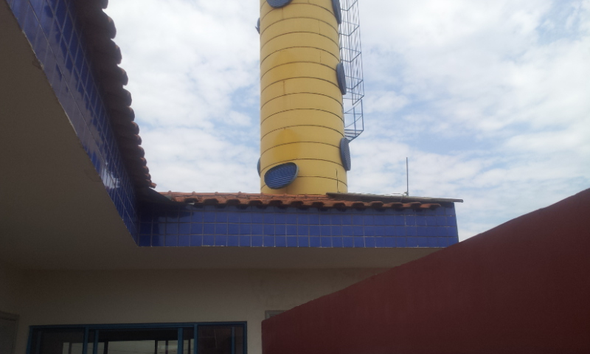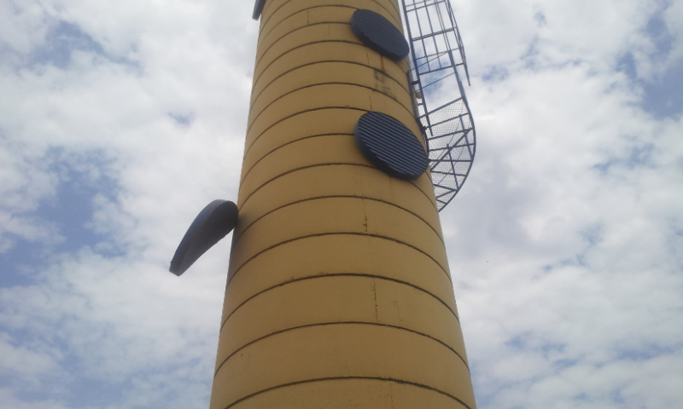

SALA DAS SESSÕES “VEREADOR SANTO RÓTOLLI”, aos 16 de outubro de 2017.

VEREADOR DOUTOR TIAGO CESAR COSTA
